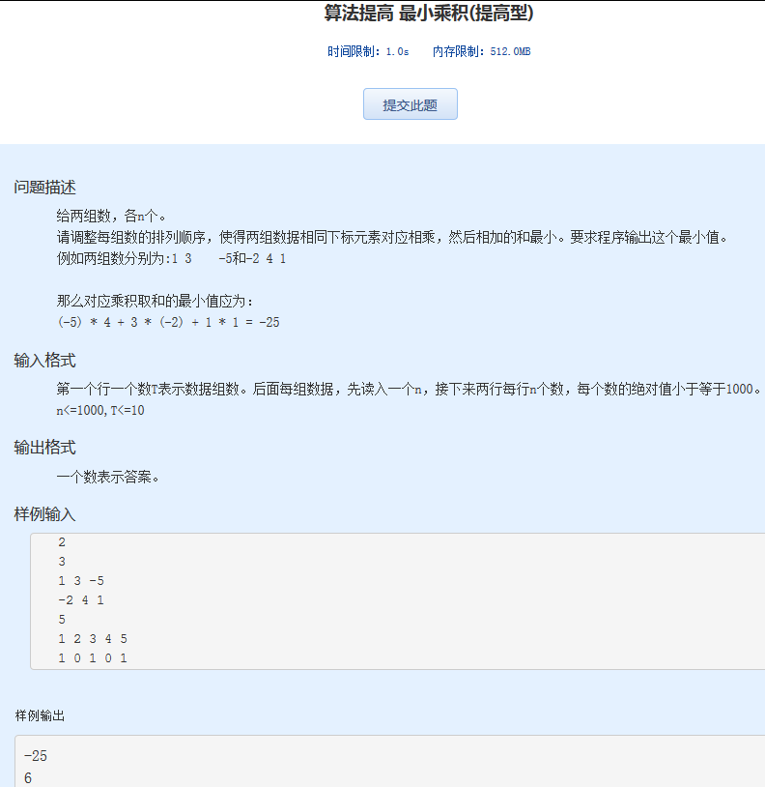 算法提高 最小乘积(提高型)
时间限制：1.0s 内存限制：512.0MB

问题描述
给两组数，各n个。
请调整每组数的排列顺序，使得两组数据相同下标元素对应相乘，然后相加的和最小。要求程序输出这个最小值。
例如两组数分别为:1 3 -5和-2 4 1
那么对应乘积取和的最小值应为：
(-5) * 4 + 3 * (-2) + 1 * 1 = -25
输入格式
第一个行一个数T表示数据组数。后面每组数据，先读入一个n，接下来两行每行n个数，每个数的绝对值小于等于1000。
n<=1000,T<=10
输出格式
一个数表示答案。
样例输入
2
3
1 3 -5
-2 4 1
5
1 2 3 4 5
1 0 1 0 1

样例输出
-25
6

